
2024 ~2025学年度 第2学期

《计算机网络课程设计》
报 告 书

作品名称：基于QT的网络嗅探器

小组成员：
序号 | 学号 | 姓名
1 | 2023404500134 | 董岩喆
2 | 2023404500135 | 魏思睿
3 | 2023404500125 | 成家伟
4 | 2023404500131 | 杨俊骁
5 | 2023404500130 | 胡海龙
6 | 2023404500127 | 袁宇东

组 号：XXX XXX XXX XXX
专 业：计算机科学与技术
班 级：2023级计算机一班
指导教师： 
时 间：2025.06.09 ~ 2025.06.13

课 程 设 计 小 组 分 工 情 况
序号 | 学号 | 姓名 | 项目分工
1 | 2023404500134 | 董岩喆
2 | 2023404500135 | 魏思睿
3 | 2023404500125 | 成家伟
4 | 2023404500131 | 杨俊骁
5 | 2023404500130 | 胡海龙
6 | 2023404500127 | 袁宇东

课 程 设 计 评 分 表
序号 | 学号 | 姓名 | 课程设计报告  30% | 综合测试  50% | 答辩  20% | 总分  (100分)
1 | 2023404500134 | 董岩喆
2 | 2023404500135 | 魏思睿
3 | 2023404500125 | 成家伟
4 | 2023404500131 | 杨俊骁
5 | 2023404500130 | 胡海龙
6 | 2023404500127 | 袁宇东

目 录
（结构仅供参考，可根据实际情况调整）
第1章 引言 5
1.1 项目设计需求 5
1.1.1标题 5
1.1.2标题 5
1.1.3标题 5
1.2 项目功能要求 5
1.2.1 标题 5
1.2.2 标题 6
第2章 项目设计方案 6
2.1 开发平台 6
2.1.1 标题 6
2.1.2 标题 6
2.2 开发语言 7
2.2.1 标题 7
2.2.2 标题 7
2.3 硬件开发平台 7
2.3.1 标题 7
2.3.2 标题 8
2.4 设计实现方案 8
2.4.1 标题 8
2.4.2 标题 8
2.5 软件流程图 8
第3章 项目设计实现 9
3.1 主程序设计 9
3.1.1 标题 9
3.1.2 标题 9
3.2 模块设计 9
3.2.1模块一： 9
3.2.2模块二： 9
3.2.3模块三： 9
3.2.4模块四： 10
3.2.5模块五： 10
3.3 程序运行效果 10
3.3.1效果一： 10
3.3.2效果二： 10
3.3.3效果三： 10
3.3.4效果四： 10
3.3.5效果五： 10
3.4 遇到的问题及解决方法 10
3.4.1问题一： 10
3.4.2问题二： 11
3.4.3问题三： 11
第4章 总结与体会 11
附 录 13
附录1：参考资料 13
附录2：源 程 序 13

第1章 引言

项目设计需求

项目背景
在网络技术发展初期，信息传播速度与数据交互规模远不及当下。即便如此，网络作为业务运行的核心基础设施，其稳定性、安全性和高效性已成为影响业务正常开展的关键因素。当时，市场上的网络分析工具几乎被高昂的商业软件垄断，这些软件不仅成本高昂，且定制化程度低，难以满足不同规模企业的多样化需求。
在此困境下，GeraldCombs 于 1998 年开发出 Ethereal 网络分析工具，专为解决一家小型企业的网络流量分析难题。因其开源特性与强大实用性，Ethereal 迅速在网络管理领域风靡，吸引全球开发者共同维护升级。2006 年，Ethereal 正式更名为 WireShark，这一名称变更精准反映了其 “像鲨鱼般敏锐捕捉网络数据” 的功能特质，进一步巩固了它在网络分析领域的行业标杆地位。即便在网络技术高度发达的今天，WireShark 依然是网络管理者不可或缺的得力助手。
然而，随着网络环境日趋复杂，企业对网络流量分析工具提出更高要求：既要满足实时性、精准性的监测需求，又需适应不同操作系统与网络架构的多样性。尽管 WireShark 功能强大，但在功能定制、性能优化及特定场景适配方面仍存在局限性。为填补这一市场空白，本团队基于 C++ 和 QT 框架，结合 Winpcap 库的高效数据包捕获能力与 QT 跨平台图形界面优势，着手开发一款全新的网络流量分析与监控系统。该系统不仅能提供实时流量监测、深度协议解析与可视化报告功能，还将针对不同行业需求进行功能拓展，助力网络管理人员更高效地掌握网络运行状态，快速定位并解决网络问题，实现网络资源的精准优化配置，推动网络管理向智能化、个性化方向迈进。

应用场景
本系统可以应用于多种场景
在企业网络管理上，通过部署本系统，网络管理人员可以实时监控企业网络的流量情况，分析各部门、各应用系统的流量占用情况，及时发现网络瓶颈和异常流量，优化网络资源分配，保障关键业务系统的网络性能。例如，在企业进行视频会议、数据备份等对网络带宽要求较高的操作时，系统可以实时监控流量变化，确保操作的顺利进行。
在数据中心运维上，本系统可以帮助数据中心运维人员实时掌握数据中心内部以及与外部网络之间的流量传输情况，监控服务器的流量访问模式，及时发现潜在的安全威胁和性能问题。例如，通过分析服务器的流量异常，及时发现并防范 DDoS 攻击、恶意软件传播等安全事件。
在校园网络管理上，系统可以用于监控校园网络的流量使用情况，统计不同时间段的流量高峰，分析学生和教师对各类网络资源的访问偏好，为校园网络的规划和优化提供数据支持。同时，通过对异常流量的监测，及时发现并阻止学生私自搭建服务器、进行网络攻击等违规行为。
在网络安全监控上，本系统可以实时监控网络流量中的异常模式，如异常的流量峰值、频繁的连接尝试、不寻常的协议使用等，及时发出警报，帮助安全人员快速响应和处理安全事件。例如，通过分析网络流量中的恶意代码传播特征，提前发现并防范病毒、木马等恶意软件的入侵。

意义
传统的网络管理方式往往依赖于人工巡检和经验判断，效率低下且容易出现疏漏。本系统通过自动化的流量捕获、分析和统计功能，能够实时、准确地反映网络运行状态，为网络管理人员提供全面、详细的网络流量信息，大大提高网络管理的效率和精准度。
通过对网络流量的统计和分析，系统可以帮助网络管理人员了解各部门、各应用系统的网络资源使用情况，找出网络资源浪费的环节，合理调整网络带宽分配，优化网络资源配置，提高网络资源的利用效率，降低网络运营成本。
所以，我们认为开发本网络流量分析与监控系统具有重要的现实意义和应用价值。此系统将为网络管理人员提供一个功能强大、操作简便的网络管理工具，帮助他们更好地管理和维护网络，保障网络的安全、稳定和高效运行。

1.1.4 目标定义
本次课程设计，我们希望基于 C++ 和 QT 框架开发一套功能完备、性能卓越的网络流量分析与监控系统，通过集成 Winpcap 库实现高效数据包捕获与分析，为网络管理人员提供可视化、智能化的网络流量管理解决方案，助力企业提升网络运维效率、保障网络安全稳定运行。
设计目标上，我们希望最终版本的系统能够支持全协议数据包捕获、单网卡数据包铺货速率不低于1000包/秒，且支持多网卡并行捕获。能够实现对TCP，UDP，HTTP，ARP，ICMP等主流协议的深度解析，能够提取关键信息（如源 / 目的 IP 地址、端口号、数据包大小等）。能够提供实时流量数据的可视化展示，支持对特定数据包的筛选和分析功能。

1.1.5 预期实现效果
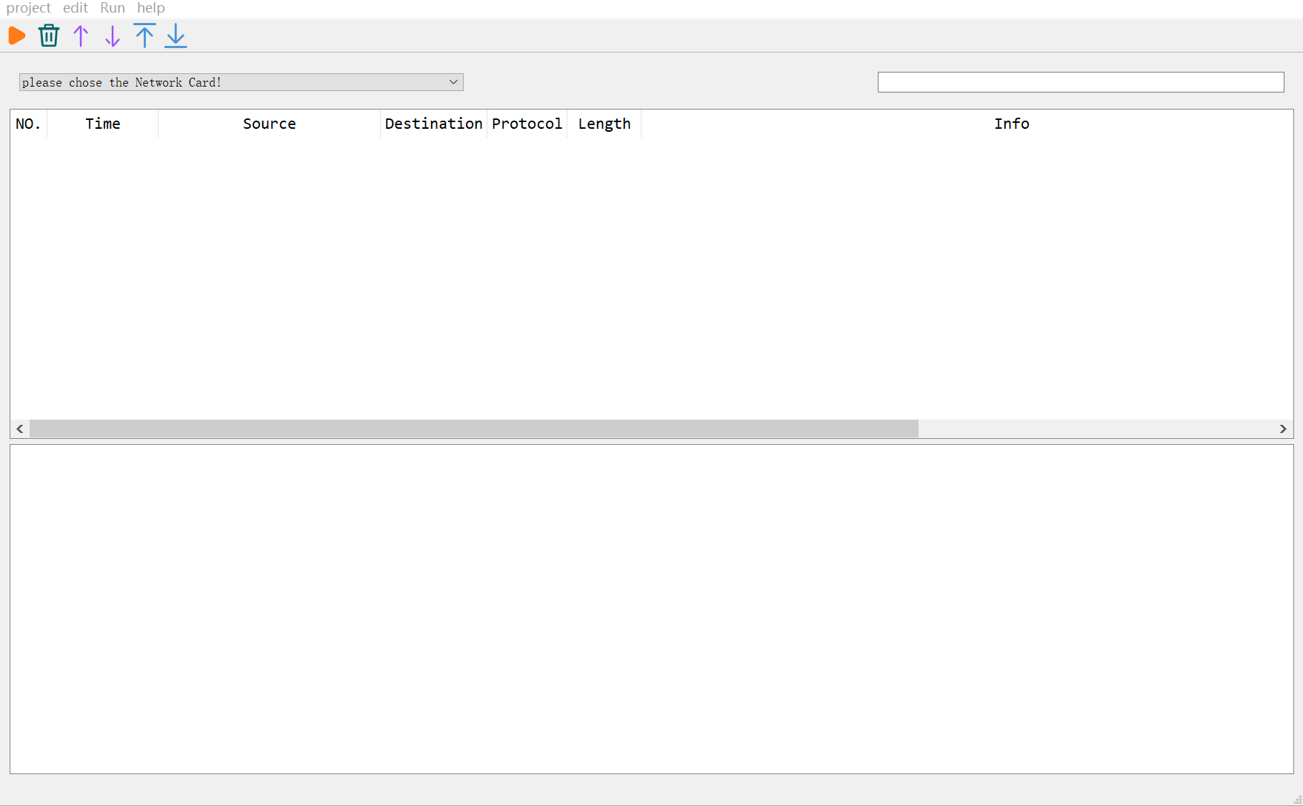
可视化图形界面
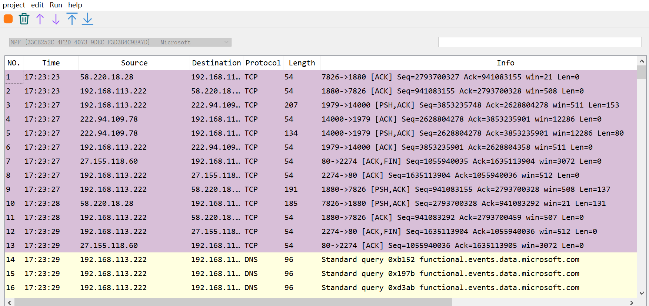
流量的抓取
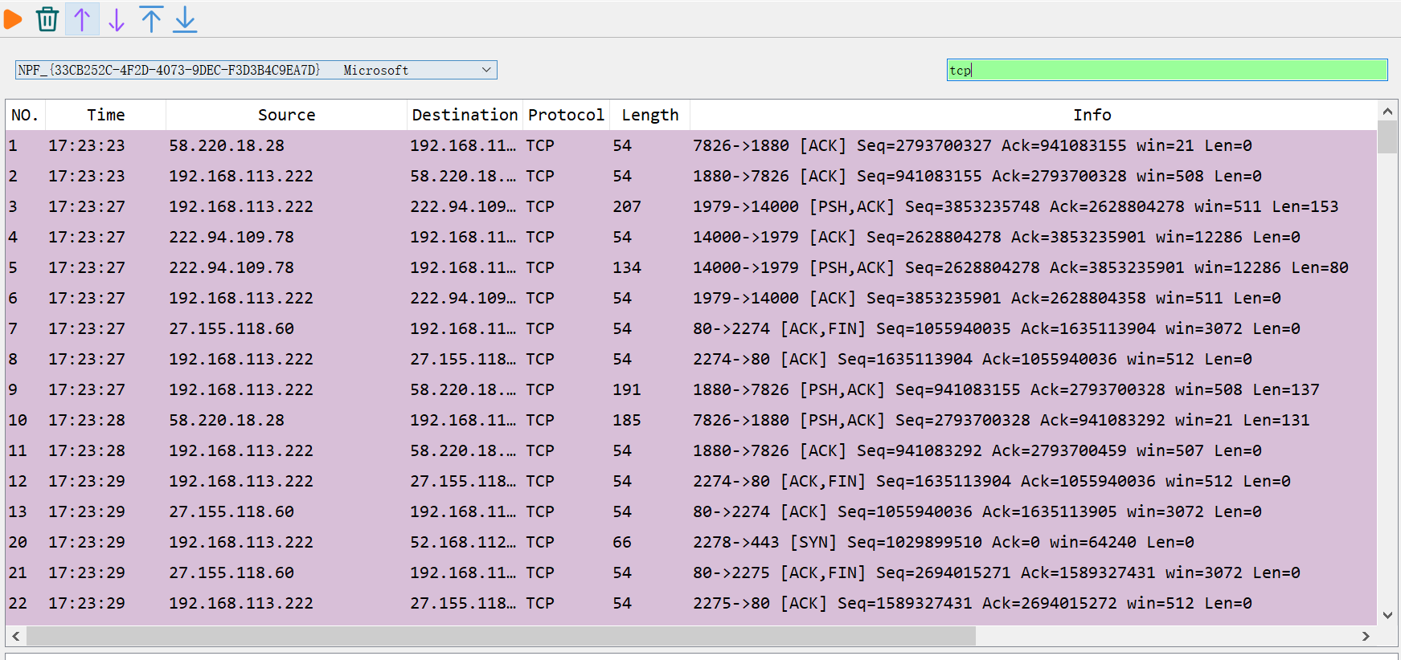
协议的筛选

提取关键信息
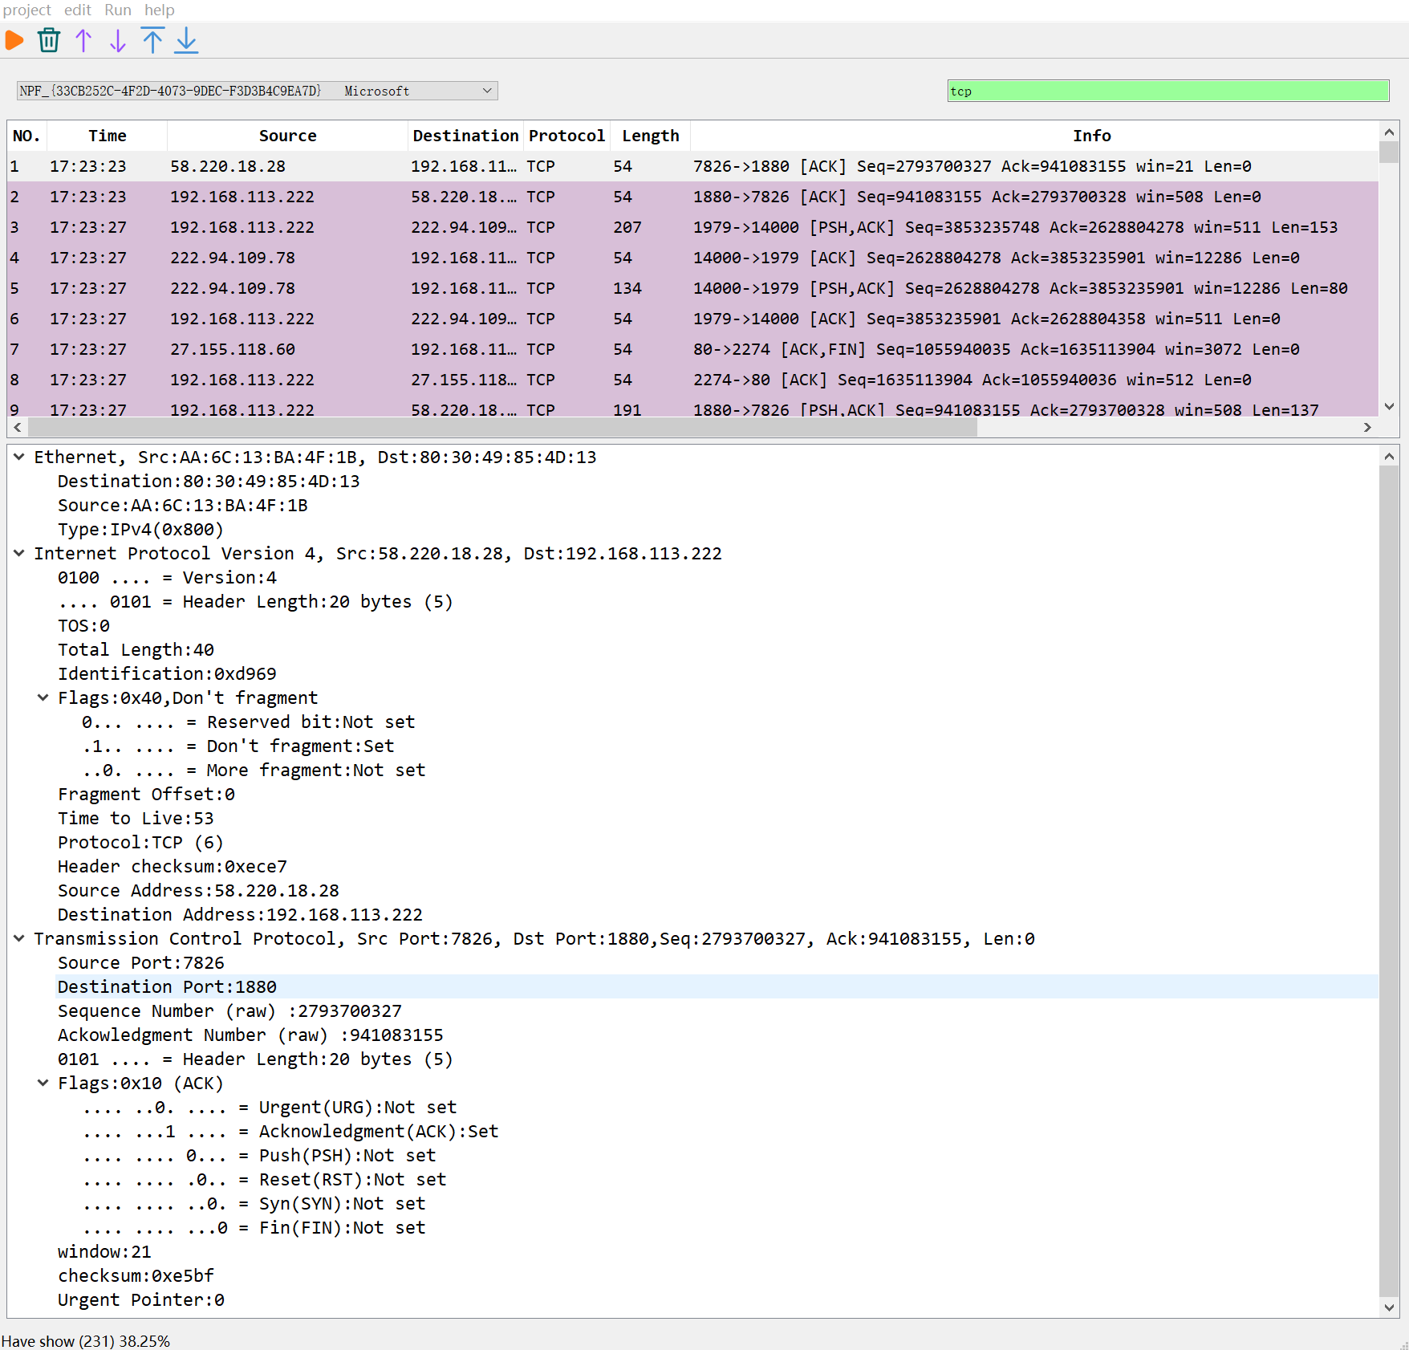

1.2 项目功能要求
本系统需基于 C++ 和 QT 框架，通过集成 Winpcap 库实现高效的网络流量捕获、分析与监控功能。系统应提供友好的可视化界面，支持多协议解析、实时数据展示、流量统计与报告生成等核心功能，满足企业级网络运维需求。

1.2.1 网络数据包捕获功能
本系统应具备对网络数据包的高性能捕获能力，支持多网卡环境下的并行数据采集。通过 Winpcap 库实现底层网络接口访问，确保单网卡数据包捕获速率不低于 1000 包 / 秒，并能在高流量场景下保持数据完整性。系统应提供灵活的过滤机制，允许用户基于协议类型，如 TCP、UDP、HTTP、ARP、ICMP、IP 地址 / 端口号范围、时间窗口及数据包特征进行组合筛选，以精确定位感兴趣的网络流量。同时，系统需支持将捕获的数据包保存为标准 PCAP 格式，便于后续离线分析与数据回放。

1.2.2 协议解析与流量分析功能
本系统应实现对主流网络协议的深度解析能力，通过协议栈分析技术提取关键流量特征。对于 TCP/UDP 协议，应解析端口号、序列号、连接状态等参数；对于 HTTP 协议，需进一步解析 URL、请求方法、状态码及消息体内容；对于 ARP 协议，应识别 MAC 地址与 IP 地址的映射关系，检测 ARP 欺骗等异常行为；对于 ICMP 协议，需解析 ping 请求 / 响应及网络错误消息。系统应能够实时计算流量速率、连接数、数据包大小分布等统计指标，并具备异常流量模式识别能力，如突发流量检测、连接风暴预警等。此外，需建立 TCP/UDP 会话关联机制，支持按会话维度查看完整通信过程，为网络故障排查提供详细上下文信息。

1.2.3 实时数据可视化功能
系统应提供直观、动态的流量监控界面，通过多种可视化方式呈现网络状态。实时流量瀑布流视图需以时序方式展示数据包特征，支持颜色编码区分不同协议类型。协议分布饼图应实时更新各协议流量占比，帮助用户快速识别主导流量类型。所有可视化组件均需支持交互式操作，包括数据筛选、排序、搜索及钻取功能，使用户可从宏观统计数据深入到微观数据包层面。当检测到异常流量时，系统需通过界面颜色变化、弹窗提示等方式实时告警，并关联相关上下文信息。

1.2.4 实时数据可视化功能
系统需支持按自定义时间维度生成全面的流量统计报告，涵盖网络活动的关键指标。报告内容应包括但不限于：总流量趋势分析、各协议使用占比统计、高峰流量时段识别、带宽利用率评估、活跃 IP 地址与应用服务分布等。报告生成模块应支持灵活的时间范围选择及数据聚合方式，以满足不同分析需求。系统需提供报告导出功能，支持将分析结果输出为 PDF、Excel、CSV 等格式，便于归档、分享及进一步处理。此外，系统应具备历史数据查询与对比分析能力，支持用户回溯特定时间段的网络流量数据，并提供趋势预测功能，辅助网络容量规划与优化决策。

1.2.4 系统管理与配置功能(展望)
系统需提供完善的管理与配置界面，支持多用户角色管理与系统参数设置。用户权限管理模块应区分管理员、操作员、审计员等角色，为不同角色分配特定操作权限，确保系统操作的安全性与可审计性。系统参数配置模块应支持网络接口管理，包括自动识别可用网卡、配置监听策略及故障恢复机制。数据存储管理功能需支持设置存储路径、配置数据保留周期及磁盘空间预警阈值。告警配置模块应允许用户自定义异常流量检测规则，设置告警阈值及通知方式。系统需记录完整的操作日志与异常事件日志，确保所有系统活动可追溯，为安全审计提供依据

第2章 项目设计方案

2.1 开发平台
文本文本文本文本文本文本文本文本文本文本文本文本文本文本文本文本文本文本文本文本文本文本文本文本文本文本文本文本文本文本文本文本文本文本文本文本文本文本文本文本文本文本文本文本文本文本文本文本文本文本文本文本文本文本。

2.1.1 标题
文本文本文本文本文本文本文本文本文本文本文本文本文本文本文本文本文本文本文本文本文本文本文本文本文本文本文本文本文本文本文本文本文本文本文本文本文本文本文本文本文本文本文本文本文本文本文本文本文本文本文本文本文本文本文本文本文本文本文本文本文本文本文本文本文本文本文本文本文本文本文本文本文本文本文本文本文本文本文本文本文本文本文本文本文本文本文本文本文本文本文本文本文本文本文本文本文本文本文本文本文本文本文本文本文本文本文本文本。

2.1.2 标题
文本文本文本文本文本文本文本文本文本文本文本文本文本文本文本文本文本文本文本文本文本文本文本文本文本文本文本文本文本文本文本文本文本文本文本文本文本文本文本文本文本文本文本文本文本文本文本文本文本文本文本文本文本文本文本文本文本文本文本文本文本文本文本文本文本文本文本文本文本文本文本文本文本文本文本文本文本文本文本文本文本文本文本文本文本文本文本文本文本文本文本文本文本文本文本文本文本文本文本文本文本文本文本文本文本文本文本文本。

2.2 开发语言
文本文本文本文本文本文本文本文本文本文本文本文本文本文本文本文本文本文本文本文本本文本文本文本文本文本文本文本文本文本文本文本文本文本文本文本文本文本文本文本文本文本文本文本文本文本文本文本。
（包含哪些具体的函数包？在下面分别介绍）

2.2.1 标题
文本文本文本文本文本文本文本文本文本文本文本文本文本文本文本文本文本文本文本文本文本文本文本文本文本文本文本文本文本文本文本文本文本文本文本文本文本文本文本文本文本文本文本文本文本文本文本文本文本文本文本文本文本文本文本文本文本文本文本文本文本文本文本文本文本文本文本文本文本文本文本文本文本文本文本文本文本文本文本文本文本文本文本文本文本文本文本文本文本文本文本文本文本文本文本文本文本文本文本文本文本文本文本文本文本文本文本文本。

2.2.2 标题
文本文本文本文本文本文本文本文本文本文本文本文本文本文本文本文本文本文本文本文本文本文本文本文本文本文本文本文本文本文本文本文本文本文本文本文本文本文本文本文本文本文本文本文本文本文本文本文本文本文本文本文本文本文本文本文本文本文本文本文本文本文本文本文本文本文本文本文本文本文本文本文本文本文本文本文本文本文本文本文本文本文本文本文本文本文本文本文本文本文本文本文本文本文本文本文本文本文本文本文本文本文本文本文本文本文本文本文本。

2.3 硬件开发平台
文本文本文本文本文本文本文本文本文本文本文本文本文本文本文本文本文本文本本文本文本文本文本文本文本文本文本文本文本文本文本文本文本文本文本文本文本文本文本文本文本文本。

2.3.1 标题
文本文本文本文本文本文本文本文本文本文本文本文本文本文本文本文本文本文本文本文本文本文本文本文本文本文本文本文本文本文本文本文本文本文本文本文本文本文本文本文本文本文本文本文本文本文本文本文本文本文本文本文本文本文本文本文本文本文本文本文本文本文本文本文本文本文本文本文本文本文本文本文本文本文本文本文本文本文本文本文本文本文本文本文本文本文本文本文本文本文本文本文本文本文本文本文本文本文本文本文本文本文本文本文本文本文本文本文本。

2.3.2 标题
文本文本文本文本文本文本文本文本文本文本文本文本文本文本文本文本文本文本文本文本文本文本文本文本文本文本文本文本文本文本文本文本文本文本文本文本文本文本文本文本文本文本文本文本文本文本文本文本文本文本文本文本文本文本文本文本文本文本文本文本文本文本文本文本文本文本文本文本文本文本文本文本文本文本文本文本文本文本文本文本文本文本文本文本文本文本文本文本文本文本文本文本文本文本文本文本文本文本文本文本文本文本文本文本文本文本文本文本。

2.4 设计实现方案
文本文本文本文本文本文本文本文本文本文本文本文本文本文本文本文本文本文本本文本文本文本文本文本文本文本文本文本文本文本文本文本文本文本文本文本文本文本文本文本文本文本。

2.4.1 数据处理
文本文本文本文本文本文本文本文本文本文本文本文本文本文本文本文本文本文本文本文本文本文本文本文本文本文本文本文本文本文本文本文本文本文本文本文本文本文本文本文本文本文本文本文本文本文本文本文本文本文本文本文本文本文本文本文本文本文本文本文本文本文本文本文本文本文本文本文本文本文本文本文本文本文本文本文本文本文本文本文本文本文本文本文本文本文本文本文本文本文本文本文本文本文本文本文本文本文本文本文本文本文本文本文本文本文本文本文本。

2.4.2 模型选择
文本文本文本文本文本文本文本文本文本文本文本文本文本文本文本文本文本文本文本文本文本文本文本文本文本文本文本文本文本文本文本文本文本文本文本文本文本文本文本文本文本文本文本文本文本文本文本文本文本文本文本文本文本文本文本文本文本文本文本文本文本文本文本文本文本文本文本文本文本文本文本文本文本本文本文本文本文本文本文本文本文本文本文本文本文本文本文本文本文本。

2.4.3 训练优化
本文本文本文本文本文本文本文本文本文本文本文本文本文本文本文本文本文本文本本文本文本文本文本文本文本文本文本文本文本文本文本文本文本文本文本。

2.5 软件流程图
文本文本文本文本文本文本文本文本文本文本文本文本文本文本文本文本文本文本本文本文本文本文本文本文本文本文本文本文本文本本文文本文本文本文本文本。

第3章 项目设计实现

3.1 主程序设计
文本文本文本文本文本文本文本文本文本文本文本文本文本文本文本文本文本文本文本文本文本文本文本文本文本文本文本文本文本文本文本文本文本文本文本文本
本文本文本文本文本

3.1.1 标题
文本文本文本文本文本文本文本文本文本文本文本文本文本文本文本文本文本文本文本文本文本文本文本文本文本文本文本文本文本文本文本文本文本文本文本文本文本文本文本文本文本文本文本文本文本文本文本文本文本文本文本文本文本文本文本文本文本文本文本文本文本文本文本文本文本文本文本文本文本文本文本文本

3.1.2 标题
文本文本文本文本文本文本文本文本文本文本文本文本文本文本文本文本文本文本文本文本文本文本文本文本文本文本文本文本文本文本文本文本文本文本文本文本文本文本文本文本文本文本文本文本文本文本文本文本文本文本文本文本文本文本文本文本文本文本文本文本文本文本文本文本文本文本文本文本文本文本文本文本

3.2 模块设计

3.2.1模块一：
文本文本文本文本文本文本文本文本文本文本文本文本文本文本文本文本文本文本文本文本文本文本文本文本文本文本文本文本文本文本文本文本文本文本文本文本。

3.2.2模块二：
文本文本文本文本文本文本文本文本文本文本文本文本文本文本文本文本文本文本文本文本文本文本文本文本文本文本文本文本文本文本文本文本文本文本文本。

3.2.3模块三：
文本文本文本文本文本文本文本文本文本文本文本文本文本文本文本文本文本文本文本文本文本文本文本文本文本文本文本文本文本文本文本文本文本文本文本。

3.2.4模块四：
文本文本文本文本文本文本文本文本文本文本文本文本文本文本文本文本文本文本文本文本文本文本文本文本文本文本文本文本文本文本文本文本文本文本文本。

3.2.5模块五：
文本文本文本文本文本文本文本文本文本文本文本文本文本文本文本文本文本文本文本文本文本文本文本文本文本文本文本文本文本文本文本文本文本文本文本。

3.3 程序运行效果

3.3.1效果一：
文本文本文本文本文本文本文本文本文本文本文本文本文本文本文本文本文本文本文本文本文本文本文本文本文本文本文本文本文本文本文本文本文本文本文本文本。

3.3.2效果二：
文本文本文本文本文本文本文本文本文本文本文本文本文本文本文本文本文本文本文本文本文本文本文本文本文本文本文本文本文本文本文本文本文本文本文本。

3.3.3效果三：
文本文本文本文本文本文本文本文本文本文本文本文本文本文本文本文本文本文本文本文本文本文本文本文本文本文本文本文本文本文本文本文本文本文本文本。

3.3.4效果四：
文本文本文本文本文本文本文本文本文本文本文本文本文本文本文本文本文本文本文本文本文本文本文本文本文本文本文本文本文本文本文本文本文本文本文本。

3.3.5效果五：
文本文本文本文本文本文本文本文本文本文本文本文本文本文本文本文本文本文本文本文本文本文本文本文本文本文本文本文本文本文本文本文本文本文本文本。

3.4 遇到的问题及解决方法

3.4.1问题一：
文本文本文本文本文本文本文本文本文本文本文本文本文本文本文本文本文本文本文本文本文本文本文本文本文本文本文本文本文本文本文本文本文本文本文本。

解决办法：文本文本文本文本文本文本文本文本文本文本文本文本文本文本文本文本文本文本文本文本文本文本文本文本文本文本文本文本文本文本文本文本文本文本文本。

3.4.2问题二：
文本文本文本文本文本文本文本文本文本文本文本文本文本文本文本文本文本文本文本文本文本文本文本文本文本文本文本文本文本文本文本文本文本文本文本。

解决办法：文本文本文本文本文本文本文本文本文本文本文本文本文本文本文本文本文本文本文本文本文本文本文本文本文本文本文本文本文本文本文本文本文本文本文本。

3.4.3问题三：
文本文本文本文本文本文本文本文本文本文本文本文本文本文本文本文本文本文本文本文本文本文本文本文本文本文本文本文本文本文本文本文本文本文本文本。

解决办法：文本文本文本文本文本文本文本文本文本文本文本文本文本文本文本文本文本文本文本文本文本文本文本文本文本文本文本文本文本文本文本文本文本文本文本。

第4章 总结与体会
本组此次课设的总结与体会：
文本文本文本文本文本文本文本文本文本文本文本文本文本文本文本文本文本文本文本文本文本文本文本文本文本文本文本文本文本文本文本文本文本文本文本文本文本文本文本文本文本文本文本文本文本文本文本文本文本文本文本文本文本文本文本文
学生1根据自己分工的总结与体会：
文本文本文本文本文本文本文本文本文本文本文本文本文本文本文本文本文本文本文本文本文本文本文本文本文本文本文本文本文本文本文本文本文本文本文本文本文本文本文本文本文本文本文本文本文本文本文本文本文本文本文本文本文本文本文
学生2根据自己分工的总结与体会：
本文本文本文本文本文本文本文本文本文本文本文本文本文本文本文本文本文本文本文本文本文本文本文本文本文本文本文本文本文本文本文本文本文本文本文本文本文本文本
学生3根据自己分工的总结与体会：
文本文本文本文本文本文本文本文本文本文本文本文本文本文本文本文本文本文本文本文本文本文本文本文本文本文本文本文本文本文本文本文本文本文本文本文本文本文本文本文本文本文本文本文本文本文本文本文本文本文本文本。
学生4根据自己分工的总结与体会：
文本文本文本文本文本文本文本文本文本文本文本文本文本文本文本文本文本文本文本文本文本文本文本文本文本文本文本文本文本文本文本文本文本文本文本文本文本文本文本文本文本文本文本文本文本文本文本文本文本文本文本。
学生5根据自己分工的总结与体会：
文本文本文本文本文本文本文本文本文本文本文本文本文本文本文本文本文本文本文本文本文本文本文本文本文本文本文本文本文本文本文本文本文本文本文本文本文本文本文本文本文本文本文本文本文本文本文本文本文本文本文本。
学生6根据自己分工的总结与体会：
文本文本文本文本文本文本文本文本文本文本文本文本文本文本文本文本文本文本文本文本文本文本文本文本文本文本文本文本文本文本文本文本文本文本文本文本文本文本文本文本文本文本文本文本文本文本文本文本文本文本文本。

附 录

附录1：参考资料
- 大雨淅淅 网络世界的“显微镜”：Wireshark探秘 2024.4.29
https://blog.csdn.net/xiaoyingxixi1989/article/details/147616956
【2】

附录2：源 程 序

